**ハザードマップと地形を読む**

**－学校防災の自校化－**

山形大学大学院教育実践研究科教授

村山　良之

1.　はじめに

　2019年10月，大川小訴訟は上告棄却され，仙台高裁判決が確定した。同判決は，「危機管理マニュアルの策定を全ての学校に義務付けた学校保健安全法から導いた「安全確保義務」を軸に，地域の実情に合わせた情報を独自に収集蓄積したマニュアルの整備や，津波ハザードマップの信頼性の検討を怠った学校や市教委の組織的な過失を認めた（河北新報　2019年10月12日）」ものである。当時の津波ハザードマップ（宮城県沖地震想定）で予測浸水域外にあり避難所にも指定されていた大川小において，津波浸水を前提にした学校防災が求められた。東日本大震災後の学校では，ハザードマップ想定結果以上の自然災害リスクへの対応は必然であろう。本発表では，地域の実情に合った学校防災＝自校化に，「地形」の把握が寄与することを，みていきたい。

2.　防災基礎教育（と手法）の重要性

　一般に防災教育は，実践的な防災のノウハウに関する教育を指す。これを防災実践教育として，これとは別に防災基礎教育を位置付け，これら全体を含む広い内容を防災教育と捉える見方がある(1)。防災基礎教育とは，要するに災害の発生メカニズムに関する教育のことである。災害の発生メカニズムは，日本における戦前からの災害論を踏まえて，図1のように整理できる。すなわち，自然災害のきっかけとなる（異常な）自然現象を「誘因」とし，それが発災前からのもともとの条件である「素因」とあいまって，災害が発生するというものである。一方，防災実践は，防災の担い手（自助・共助・公助）と災害現象の時間的位相（事前対策・緊急対応・復興）をあわせて幅広い内容が含まれることがわかる（図2）。しかし，一般には緊急対応のみが防災実践と捉えられることが多い。防災実践教育も同様で，防災教育＝避難訓練という認識はまさにこれである。防災実践教育において，少なくとも事前対策への展開が求められる。





図1　自然災害の構造：自然災害のメカニズム(2)図2　防災実践（教育）の射程：　　　災害ライフサイクルと防災の担い手(2)

　文部科学省は東日本大震災後，『「生きる力」を育む防災教育の展開』を提示した(3)。防災教育の目標について，発達段階に応じて自助から共助への展開とともに，防災基礎教育の内容も示されている。

　東日本大震災時，釜石市立釜石東中学校の生徒たちは適切に避難して，片田敏孝による津波避難三原則（想定を信じるな，最善を尽くせ，率先避難者たれ）を見事に体現した。当時の生徒たちは，地震が長い→マグニチュードが大きい→巨大な津波の可能性を適確に連想し，そして最初の避難場所の標高が学校と比べてそれほど高くないことを知っていた。彼らの適切な避難は，充実した防災基礎教育の成果でもあった。また同校で防災教育を主導した森本晋也は，様々な防災教育の取組のうち生徒の主体的学習が効果的だったことを，卒業生へのインタビュー調査に基づいて明らかにした(4)。

　災害のメカニズムについての理解，なかでも学校，学区が位置する地域の条件（素因）の理解が，防災教育のみならず防災管理等を含む学校防災の基盤となる。

3.　地域の条件：土地条件としての「地形」の重要性

　図1の自然災害の素因（地域の条件）のうち土地条件（物理的条件）として，地形の指標性が高いことが知られている。地形は，地表面の形状であるから洪水時の浸水深の大きさに直接影響する。日本の平野や盆地に広がる低地は，河川が氾濫を繰り返して土砂を堆積させて形成されつつある地形であるため，低地は，肥沃な土壌が広がる一方で，水害のリスクをともなっている。そのため，ダム，堤防，ポンプ場といった近代的防災設備がつくられるずっと以前から，自然堤防等の微高地は集落や畑として後背湿地等の低い土地は水田として利用されてきた。一方，台地，丘陵地，山地では，谷以外は水害を受けにくいが，丘陵地や山地の傾斜地や谷では土砂災害のリスクがある。

　また地形は，その成り立ちから表層地質と密接に関連する。たとえば扇状地はレキ等，自然堤防は砂，後背湿地は泥が，それぞれ堆積したものであり，地震に対する地盤としての強さと密接に関連する。東日本大震災時の仙台では，地盤がしっかりした台地の上にある中心市街地で被害が少なかったのに対して，低地とくに後背湿地の市街地に被害が多かった。たとえば，仙台市宮城野区五輪（台地）では計測震度5.6（震度6弱）に対して，同区苦竹（後背湿地）では6.2（震度6強）であった(5)。

　以上のように，水害，土砂災害，地震災害において，その場所の地形を把握することで災害リスクを大まかに捉えることができるのである。

4.　ハザードマップと地形を理解する

　ハザードマップは，言うまでもなく，学区や学校の自然災害リスクを知るためのもっとも重要な資料である。上でみたとおり災害リスクは地形と密接に関連することから，地形をふまえたハザードマップ3段階読図法を提案したい（次頁）。

　地形を把握することは，当該地域の災害リスクのより深い理解に繋がり，学校防災（防災管理等と防災教育）自校化の基盤となる。それでは，防災のためには，最低限どんな地形をどのようにして捉えればよいのだろうか。

　まず，国土地理院のウェブサイトにある「地理院地図」から，地形図や地形分類図（治水地形分類図，土地条件図）を，誰でも無料で見ることができる。

　山地・丘陵地の地形は，地形図の等高線を読むことで把握できる。等高線間隔が狭いあるいは崖地記号のところは崖崩れ，等高線が屈曲する場所すなわち谷では土石流のリスクがある。一方，低地には等高線がほとんどないので，地形分類図を用いて微高地（自然堤防，砂丘等），低い土地（後背湿地，旧流路等），扇状地等の場所が確認できる（扇状地は等高線からもわかることがある）。それぞれの災害リスクは上述のとおりである。また，海岸部では津波を想定して，等高線等から標高を丁寧に読み取ることが求められよう。

地形をふまえたハザードマップ3段階読図法

①ハザードマップの内容を正確に読み取る：

・縮尺と場所の確認　自宅，学校，商店街等のなじみ深い地点から周辺に展開する

・凡例に従って特定地点のハザードの種類や程度を読み取る

②ハザードマップと地形との関係を考えて読む：

・地形（崖，坂道，傾斜等）の記憶と合わせて読む

・地形図，地形分類図等とハザードマップを比較しながら読む

③ハザードマップの想定外も考える：

・マップの想定の前提条件を理解してそれ以上の場合を考える

・マップにない災害リスクを地形から考える（例　扇状地で土石流，後背湿地で浸水等）

5.　おわりに

　発表者は，宮城県教育委員会「学校防災マニュアル作成ガイド」をもとに，同委員会の許可を得て，山形県内3市の教育委員会版防災マニュアル（ひな形）作成を支援してきた。そのなかに，各校マニュアルの前提となるべき「学区と学校の現状」の頁を付け加えた。以上でみたように，学区や学校の地形やハザードマップ等をもとに作成する頁である（図3は酒田市教育委員会版の例(6)）。ご参考になれば幸いである。

　発表者を含む研究グループは，地形とハザードマップを理解するためのワークショップを宮城県石巻市教育委員会の協力を得て実施した。この改善と水平展開そして先生方ご自身で実践できる手引き作成を目指している。

文献

(1)　鈴木康弘：防災教育に何が求められているか，地理，52(8)，pp. 14-22, 2007．

(2)　村山良之：自然災害と地域, 佐藤・宮澤編著「現代人文地理学」, pp. 140-155, 放送大学出版会, 2018．

(3)　文部科学省：「生きる力」を育む防災教育 の展開，2013．

(4)　小川和久・森本晋也：震災前の学校防災教育の成果と今後の方向性～生徒へのインタビュー調査を基にして～，中央教育審議会初等中等教育分科会学校安全部会2016年9月29日資料．

(5)　気象庁：災害時地震・津波速報　平成23年（2011年）東北地方太平洋沖地震, 2011．

(6)　酒田市教育委員会：酒田市学校防災マニュアル作成ハンドブック，2017．

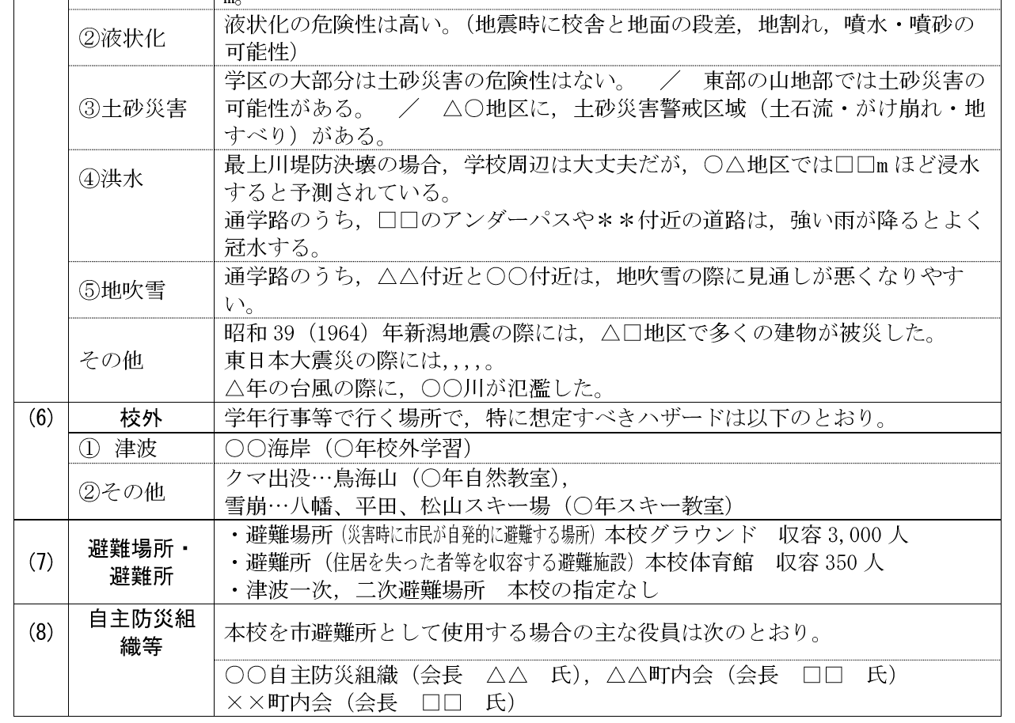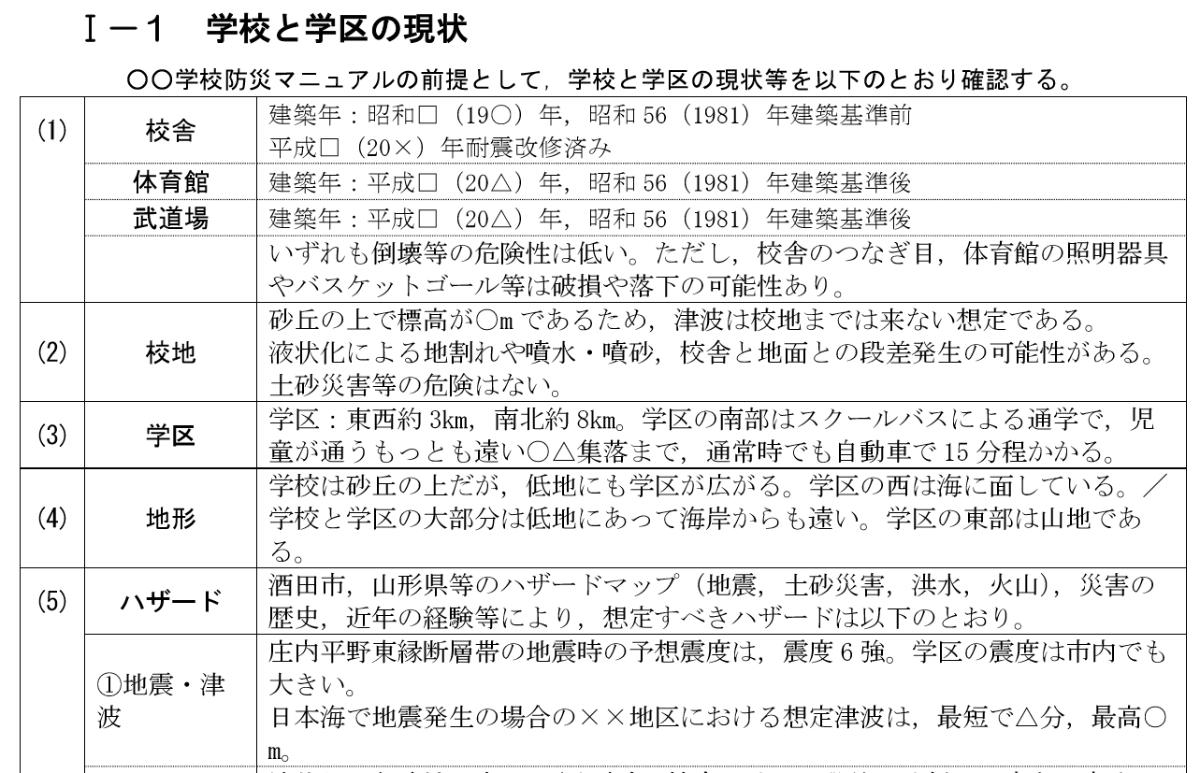

図3　学校防災マニュアルの1頁め「学校と学区の現状」

「酒田市学校防災マニュアル作成ハンドブック」2017年版(6)